Консультация для родителей

«Правильное питание для дошкольников»

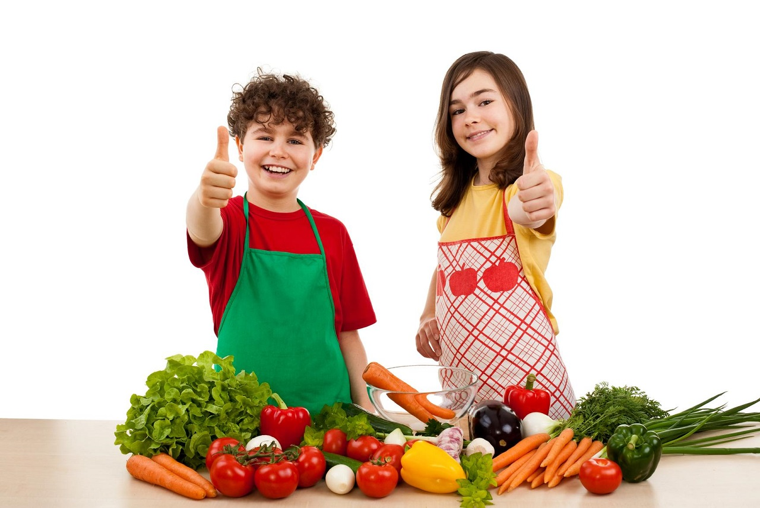 **Подготовила воспитатель средней группы «Б»**

**Буланова Мениря Анваровна**

Цель: формировать у детей и родителей первоначальные знания о важности **правильного питания дошкольников**, как составной части сохранения и укрепления здоровья.

Задачи:

1. Уточнить знания о здоровом **питании**, о пользе витаминов.

2. Сформировать представления о продуктах **питания**, их разнообразии, ценности и влиянии на организм.

3. Рассказать родителям о культуре поведения детей за столом.

4. Воспитывать осознанное отношение к выполнению **правил здорового питания**.

5. Учить детей угадывать овощи, фрукты, продукты по вкусу, описывать свои ощущения, находить сравнительные слова.

Актуальность:

Тема **питания** детей всегда была актуальной: известно, что фундамент здоровья человека закладывается в детском возрасте, а, следовательно, здоровые интересы и привычки, ценностное отношение к здоровью целесообразно начать развивать именно в этот период. В этом же возрасте закладываются и основы здорового образа жизни. В их формировании важнейшую роль играет семья. Современные дети под воздействием рекламы часто предпочитают продукты, которые не только не приносят пользы, но и наносят вред их здоровью. Во время общения мы стали замечать, что дети часто употребляют в повседневной жизни жвачки, сухарики, чупа-чупсы и другие вредные продукты **питания**. В связи с этим мы разработали **консультацию***«****Правильное питание для дошкольников****»*, целью которого стало формирование у родителей и детей ответственного отношения к организации **правильного здорового питания детей**.

Пища – это необходимая потребность организма, и обязательное условие существования человека.

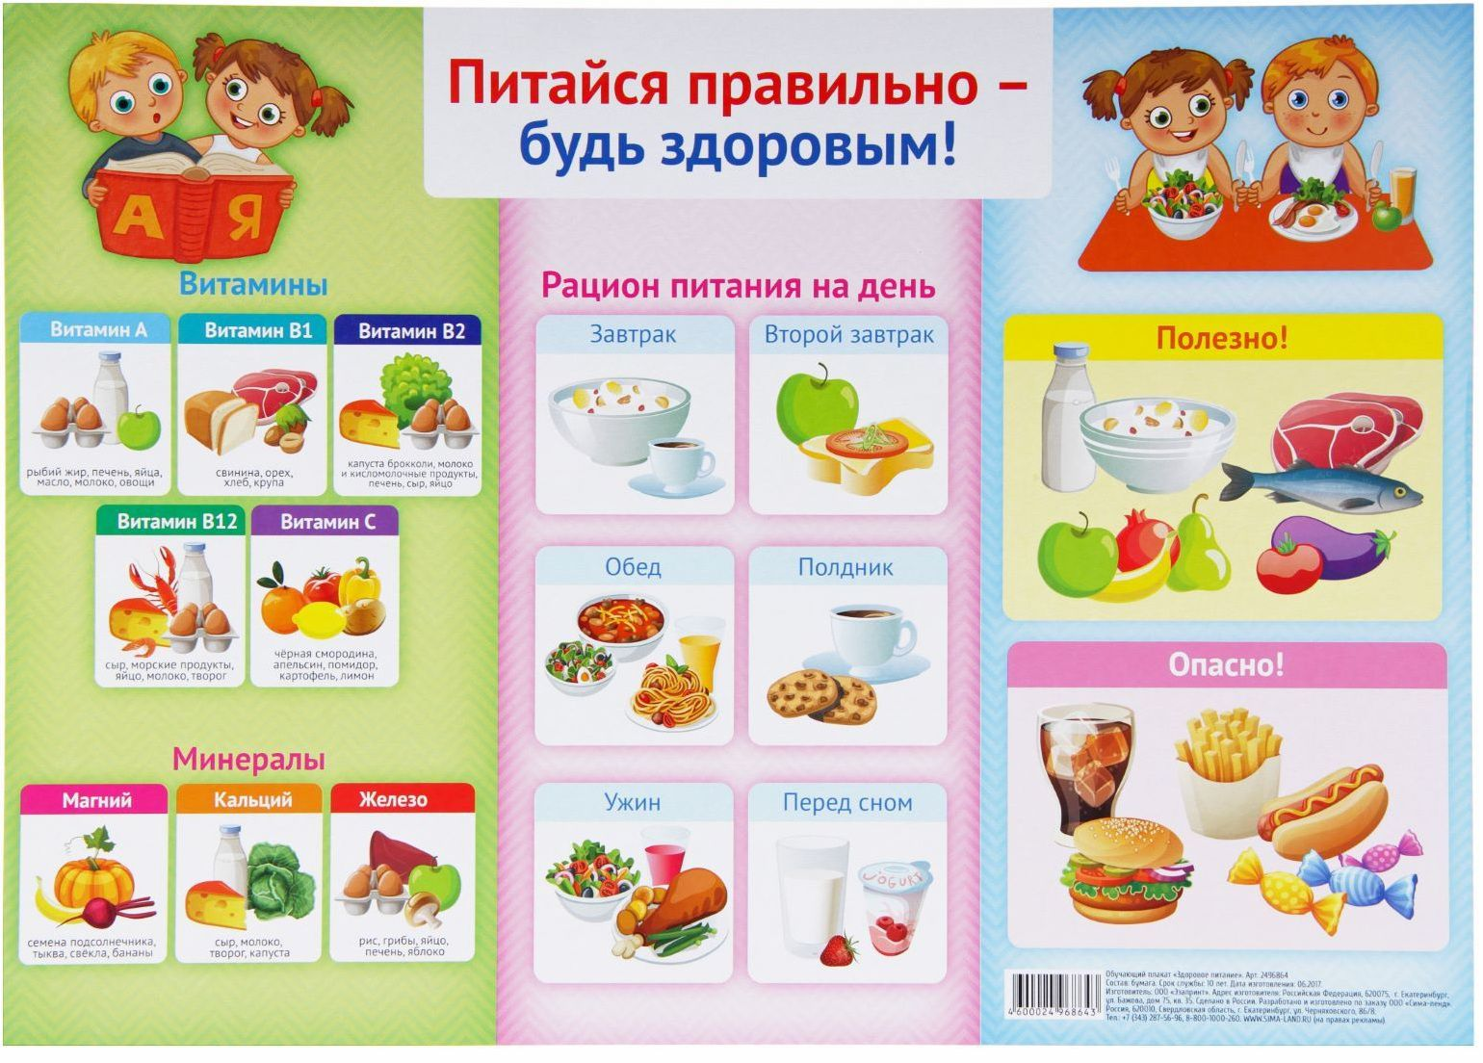

Мы чаще всего **питаемся тем**, что нам нравится по вкусовым качествам, к чему привыкли или, что можно быстро, без труда приготовить. Важно вовремя обратиться к рациональному **питанию**. Именно ваш пример ляжет в основу будущей культуры **питания вашего ребенка**. Вы сформируете его первые вкусовые нормы, пристрастия и привычки, от вас будет зависеть его будущее здоровье. Важно **правильно организовать питание детей**.

Все процессы, протекающие внутри человеческого организма – носят ритмичный характер. Режим **питания** важен в любом возрасте, особенно велико его значение для детей и подростков.

Регулярное **питание** призвано обеспечить равномерную нагрузку в системе пищеварения в течение дня. Вот почему в **дошкольном** возрасте предусматривается 4-5 разовый приём пищи через каждые 3-4 часа.

**Питание** должно быть разнообразным, это служит основой его сбалансированности. Важно формировать у ребенка разнообразный вкусовой кругозор. 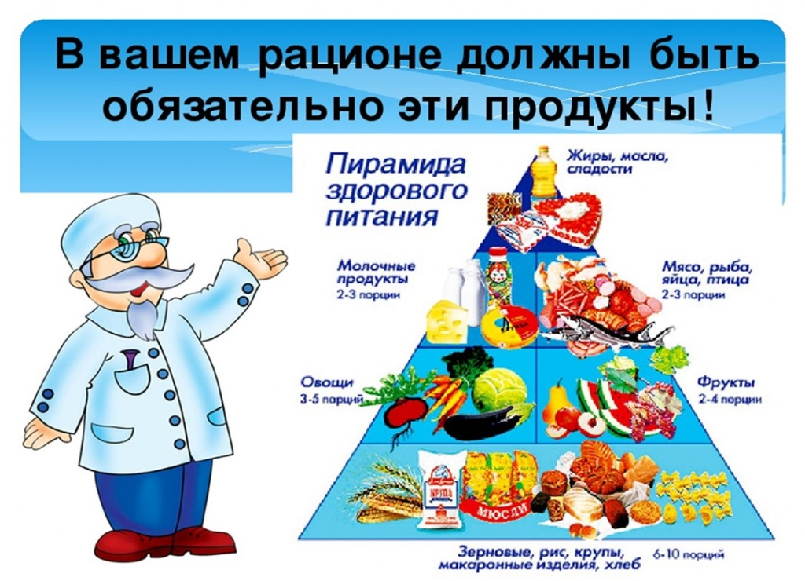

• В рацион ребёнка необходимо включать все группы продуктов – мясные, молочные, рыбные, растительные;

• Еда ребёнка должна быть разнообразной как в течение дня, так и в течение недели. Надо помочь ребёнку “распробовать” вкус разных блюд. Проявите фантазию, боритесь с возникновением у ребёнка **консервативностью к еде**. Учитывайте индивидуальные особенности ребёнка, возможную непереносимость продуктов.

Родителям на заметку:

• Домашний рацион должен дополнять, а не заменять рацион детского сада. Знакомьтесь с меню, его ежедневно вывешивают в ДОУ;

• Перед поступлением ребёнка в детский сад максимально приблизьте режим **питания** и состав рациона к условиям детского сада;

• Завтрак до детского сада лучше исключить, иначе ребёнок будет плохо завтракать в группе;

• Вечером дома важно дать ребёнку именно те продукты и блюда, которые он не получил днем;

• В выходные и праздничные дни лучше придерживаться меню детского еда.

Знание **правил** этикета всегда отличает **воспитанного**, культурного, достойного человека, а именно таким мы хотим видеть наших малышей. Соблюдение **правил** поведения за столом также важно и с точки зрения **правильного питания**. Чем раньше ребёнок узнает **правила поведения за столом**, тем скорее они будут выполняться автоматически, легко и свободно. Чему вы научите ребёнка в раннем возрасте, останется на всю жизнь.

**Воспитание** культуры поведения за столом будет более эффективным, если вы будете мягко, но настойчиво объяснять ребёнку, почему так делать нельзя. Например: если ты будешь вертеться, ты можешь опрокинуть тарелку на себя; если ты будешь сидеть развалившись, то прольёшь на себя суп из ложки…

Этикету сложно научить лишь постоянным повторением **правил поведения**. Ребёнок смотрит, как ведут себя взрослые.

Как **правильно сидеть за столом**:

• Садиться за стол можно только с чистыми руками;

• Сидеть надо прямо, не раскачиваясь;

• На стол можно положить только запястья, а не локти;

• Руки следует держать как можно ближе к туловищу;

• Сидя за столом, можно лишь слегка наклонить голову над тарелкой;

• Разговаривать во время еды естественно и прилично, особенно во время праздничного застолья, но не с полным ртом.

Во время еды следует:

• Есть размеренно, а не торопливо или чересчур медленно;

• Ждать, пока горячее блюдо или напиток остынут, а не дуть на них;

• Есть беззвучно, а не чавкать;

• Съедать всё, что лежит на тарелке; оставлять пищу некрасиво, но и вытирать тарелку хлебом досуха не следует;

• Набирать соль специальной ложечкой или кончиком ножа;

• Насыпать сахарный песок в чай или другой напиток специальной ложкой.

Не забывайте пользоваться салфетками!

О **правилах гигиены питания**.

“Чистота – залог здоровья!”, “Мойте руки перед едой!” - старые призывы многих поколений. Показывайте ребенку хороший пример, заботясь о себе, поддерживая себя в ухоженном состоянии и следуя тем же самым привычкам, которые вы хотите научить своего ребенка. Лучшим средством от микробов является регулярное мытьё рук. Научите вашего ребёнка мыть руки каждый раз, когда он приходит с улицы, после пользования туалетом и перед едой, после того, как он поиграет с животными. Когда детям нравится содержать себя в чистоте, они приобретают эту привычку на всю жизнь. Ежедневно помогайте своему ребенку приобретать и закреплять навыки безопасного **питания**.

Научите вашего ребёнка:

• Соблюдать **правила личной гигиены**;

• Различать свежие и несвежие продукты;

• Осторожно обращаться с незнакомыми продуктами.

Крепкие зубы – это не только красивая улыбка, это – здоровье ребёнка. Значение здоровых зубов трудно переоценить. Они нужны, чтобы пережевывать пищу.

Вот что надо делать, чтобы зубы у ребенка оставались как можно более здоровыми.

1. ежедневно чистить зубы утром и вечером не менее двух минут. Чистить зубы надо начинать с того момента, как прорезался первый зуб.

2. после вечерней чистки зубов ребенку в рот не должно попасть ни молоко, ни какая-либо другая пища, иначе смысл чистки теряется. Допустима только вода, естественно без сахара.

3. увеличить количество твердой пищи *(яблоки, морковь, груши и т. д.)*. Лучше предложить ребёнку кусочек яблока, чем пюре. Яблоко и очистит зубы, и помассирует десны.

4. Снизить количество поступаемых углеводов. Гораздо лучше для зубов, если ребенок сразу съест целую шоколадку и сразу после этого почистит зубы, чем если он растянет эту шоколадку на целый день.

